Министерство образования Республики Беларусь

Учреждение образования «Белорусский государственный университет информатики и радиоэлектроники»

Факультет компьютерных систем и сетей

Кафедра информатики

Дисциплина: Операционные системы и среды

ПОЯСНИТЕЛЬНАЯ ЗАПИСКА

к курсовому проекту

на тему

«Простой файловый менеджер с поддержкой VFAT»

Студент гр. 753504

А. Ю. Лагун

Ассистент кафедры информатики

В. В. Шнейдер

Минск 2020

Оглавление

Введение 3

1. Анализ предметной области 6

2. Описание работы программы 8

3. Сравнение с существующими аналогами 12

4. Заключение 13

Список использованной литературы 14

Приложение 1. Текст программы 15

# Введение

Файловая система – это набор логических правил, используемых для управления группами данных и их именами в памяти компьютера или иного цифрового оборудования. В отсутствие файловой системы данные, помещённые на носитель, представляли бы собой один непрерывный массив, в котором не существовало бы возможности определить начало или конец отдельной области. Информация в ней группируется в виде именованных фрагментов – файлов, – которые обладают некоторым набором свойств и атрибутов – бинарных значений-флагов, кодируемых одним битом. Данные наборы определяются конкретной файловой системой, но одним из основных свойств файлов является расширение его имени, а основные атрибуты показывают, является ли файл доступным для редактирования, критически важным для работы операционной системы, изменённым после резервного копирования и так далее.

Большинство компьютеров имеют как минимум одну файловую систему, а некоторые позволяют установить и использовать несколько сразу. Так, к примеру, на устройствах с более новыми версиями ОС Windows в дополнение к стандартной файловой системе NTFS поддерживаются более старые системы типа FAT MS-DOS. Существует большое количество различных файловых систем. Наиболее известными являются FAT32 и NTFS.

FAT32 (англ. *File Allocation Table*) – это предпоследняя версия файловой системы FAT (1977 г.), архитектура которой считается классической, а потому до сих пор широко употребляется (преимущественно на съѐмных носителях). FAT32 появилась в 1995 году вместе с релизом ОС Windows 95 OSR2. Несмотря на то, что данная ФС до сих пор является одним из самых распространѐнных форматов файловых систем в мире, в 2001 году она начала терять популярность из-за появления и распространения ОС Windows XP, в которой основной файловой системой являлась NTFS. Основным плюсом FAT32 является совместимость с большинством операционных систем, выпущенных с 1995 года, и большим числом устройств. Данная система использует 32-разрядную адресацию кластеров и позволяет преодолеть ограничения, установленные на размер тома в предыдущей версии FAT – 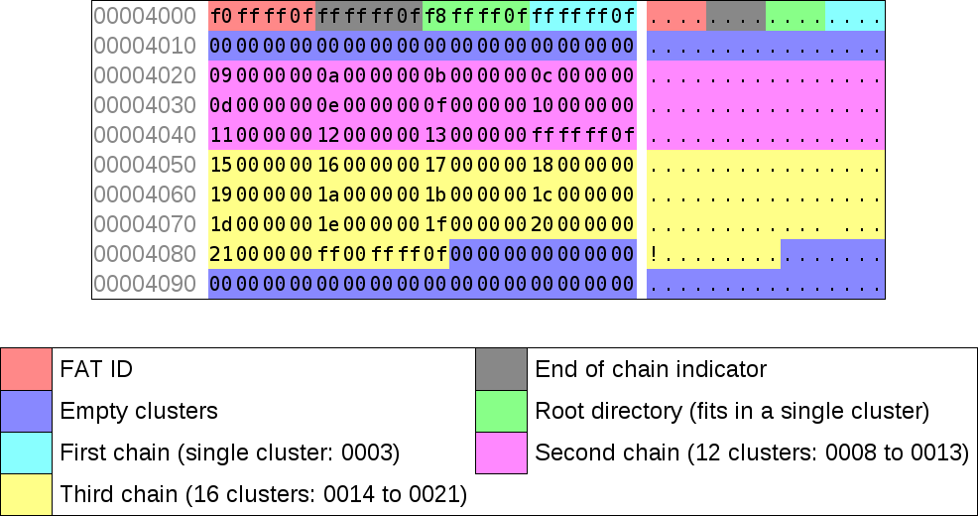FAT16.

Рисунок 1. Пример таблицы FAT32 с несколькими цепочками кластеров

NTFS (англ. *New Technology File System*) – это файловая система, разработанная на основе HPFS и ставшая стандартной для семейства ОС Windows NT. Она появилась в 1993 году, но получила широкое распространение лишь несколько лет спустя. Изначально она разрабатывалась для серверных версий ОС Windows, однако в настоящее время считается предпочтительной и для клиентских версий. NTFS v3.0 включает несколько новых функций по сравнению со своими предшественниками: поддержка разреженных файлов (sparse files), дисковые квоты, точки повторной обработки (reparse point), отслеживание распределенных ссылок и шифрование на уровне файлов, называемое шифрованной файловой системой (EFS). Каждый элемент такой системы, включая служебную информацию, является файлом, основным из которых является MFT (англ. *Master File Table*). Данный файл размещается в MFT зоне, под которую отводятся первые 12% диска NTFS, и содержит в себе записи фиксированного размера, соответствующие файлам системы (в т.ч. 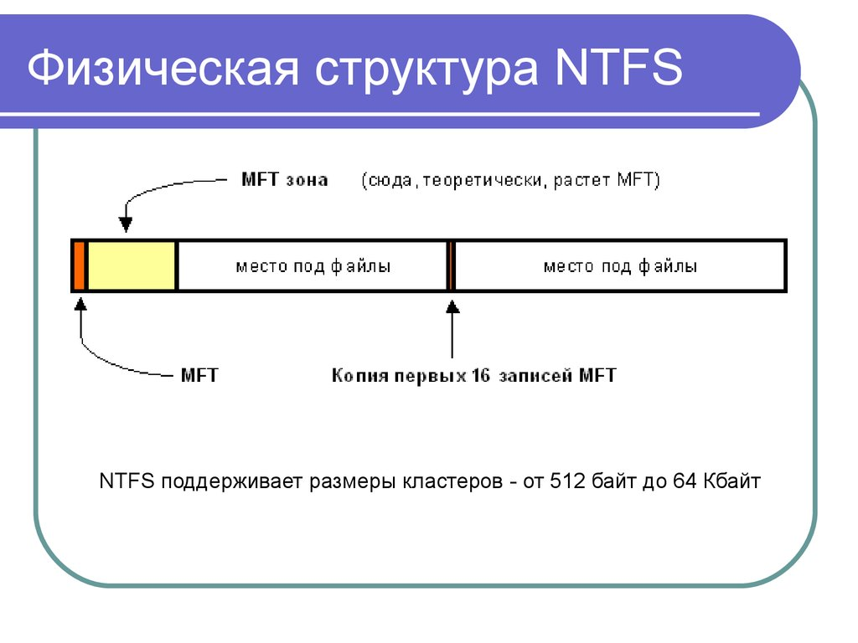служебным файлам или метафайлам).

Рисунок 2. Физическая структура NTFS

Вне зависимости от используемой файловой системы перед пользователем встаёт вопрос работы с файловой системой и файлами, ведь каждому пользователю требуется открывать и перемещать файлы и папки.

# Анализ предметной области

* 1. **Краткие теоретические сведения. Список используемых терминов**

**Файл** – это именованная совокупность любых данных, размещенная на внешнем запоминающем устройстве и хранимая, пересылаемая и обрабатываемая как единое целое. Файл может содержать программу, числовые данные, текст, закодированное изображение и др.

**Файловая система** – порядок, определяющий способ организации, хранения и именования данных на носителях информации в компьютерах, а также в другом электронном оборудовании: цифровых фотоаппаратах, мобильных телефонах и т. п.

**Директория** (англ. *directory*) или **каталог**, **папка** – сущность в файловой системе, упрощающая организацию файлов. Типичная файловая система содержит большое количество файлов, и каталоги помогают упорядочить еѐ путѐм их группировки.

* 1. **Технологии и средства разработки**

В качестве языка реализации программного средства выбран Java. Для создания графического интерфейса использовалась платформа JavaFX. Разработка велась с использованием функций Apache Commons IO – библиотеки, позволяющей облегчить работу с файлами. При написании и тестировании исходного кода использовалась интегрированная среда разработки Intellij IDEA.

JavaFX представляет инструментарий для создания кроссплатформенных графических приложений на платформе Java. JavaFX позволяет создавать приложения с богатой насыщенной графикой благодаря использованию аппаратного ускорения графики и возможностей GPU. JavaFX предоставляет большие возможности по сравнению с рядом других подобных платформ, в частности, по сравнению со Swing. Это и большой набор элементов управления, и возможности по работе с мультимедиа, двухмерной и трехмерной графикой, декларативный способ описания интерфейса с помощью языка разметки FXML, возможность стилизации интерфейса с помощью CSS, интеграция со Swing и многое другое.

**IntelliJ IDEA** — интегрированная среда разработки программного обеспечения для многих языков программирования, в частности Java, JavaScript, Python, разработанная компанией JetBrains. Первая версия появилась в январе 2001 года и быстро приобрела популярность как первая среда для Java с широким набором интегрированных инструментов для рефакторинга, которые позволяли программистам быстро реорганизовывать исходные тексты программ. Дизайн среды ориентирован на продуктивность работы программистов, позволяя сконцентрироваться на функциональных задачах, в то время как IntelliJ IDEA берёт на себя выполнение рутинных операций.

* 1. **Задачи проектирования приложения. Описание модулей программы**

Основные задачи проектирования приложения:

* разработать модель основной функциональности приложения (концепции взаимодействия с пользователем, поведение, доступ к функционалу и т.д.);
* разработать особенности интерфейса (визуальная составляющая).

Готовый программный продукт должен удовлетворять следующим требованиям:

* иметь дружелюбный графический интерфейс;
* реализовывать все необходимые алгоритмы поведения приложения и его полноценного взаимодействия с пользователем.

В реализованном программном продукте имеются следующие модули:

* DialogHelper.java – обработчик диалогов;
* FileHelper.java – обрабатываются различные действия с файлами и директориями;
* FileView.java – графический интерфейс основной панели;
* ListView.java – графический интерфейс левой и правой панели;
* Main.java – стартовый класс, создаёт графический интерфейс и запускает программу;
* StringHelper.java – модуль, содержащий методы для работы со строковыми аргументами;
* SystemIconsHelper.java – модуль, обеспечивающий возможность появления и корректного использования иконок приложений;
* WatchServiceHelper.java – модуль, за своевременное изменение состояния рабочих панелей.

# Описание работы программы

* 1. **Главный экран**

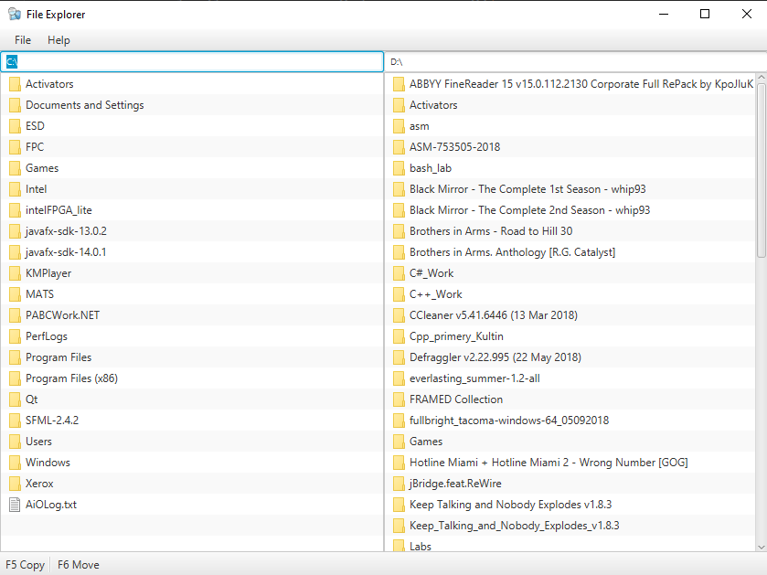Главный экран приложения (см. рис. 3) предоставляет возможность работы в двух директориях одновременно. Экран по вертикали делится на две большие равные зоны, в которых размещаются списки каталогов и файлов, имеющихся на дисковых устройствах компьютера. Сверху и снизу (см. рис. 3 и 4) находится панель инструментов с функциями, которые можно выполнять с файлами и каталогами. Изначально открываются первые два локального диска в системе (чаще всего C: и D:).

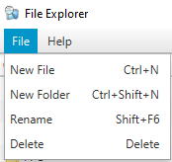Рисунок 3. Главный экран приложения

Рисунок 4. Панель инструментов

При помощи графического интерфейса пользователь может использовать следующие функции:

* создание нового файла;
* создание нового каталога;
* копирование файлов и каталогов;
* перемещение файлов и каталогов;
* переименование файлов и каталогов;
* удаление файлов и каталогов;
* просмотр каталогов;
* запуск файлов.

Перемещаться между панелями можно как с помощью мыши, так и с помощью клавиш ← и →. С помощью клавиш ↑ и ↓ можно перемещаться по панели вверх и вниз и выбирать нужные файлы и каталоги. Также поддерживается возможность множественного выбора файлов с помощью клавиш Ctrl и Shift. Переход в выбранную директорию происходит как с помощью двойного щелчка левой кнопкой мыши, так и с помощью клавиши Enter. Переход на уровень выше осуществляется с помощью клавиши Backspace.

Для создания нового файла можно выбрать два способа: либо с помощью панели инструментов (File -> New File), либо с помощью сочетания клавиш Ctrl + N.

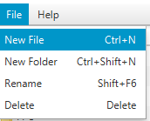Рисунок 5. Создание нового файла

После этих действий возникает диалог создания нового файла (см. рис. 6). В текстовом поле можно ввести название файла и его формат. После нажатия кнопки OK создаётся файл. Если такой файл уже существует, возникнет соответствующее сообщение (см. рис. 7).

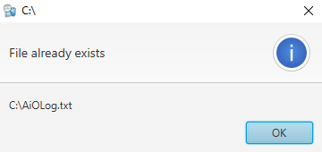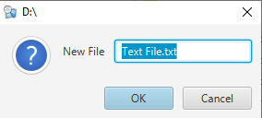Рисунок 6. Диалоговое окно создания нового файла

Рисунок 7. Сообщение о том, что данный файл уже существует

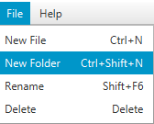Для создания нового каталога запустить соответствующий диалог можно как с помощью панели инструментов (File -> New Folder), так и с помощью сочетания клавиш Ctrl+Shift+N.

Рисунок 8. Создание новой папки

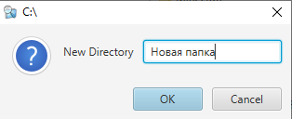После этих действий возникает диалог создания новой папки (см. рис. 9). В текстовом поле можно ввести название папки. После нажатия кнопки OK создаётся директория. Если она уже существует, то появится окошко, информирующее об этом (см. рис. 10).

Рисунок 9. Диалоговое окно создания нового каталога

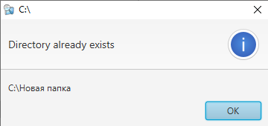Рисунок 10. Сообщение о том, что данный каталог уже существует

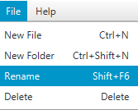Для переименования файла/каталога можно воспользоваться как панелью инструментов (File->Rename), так и сочетанием клавиш Shift+F6.

Рисунок 11. Переименование файла/каталога

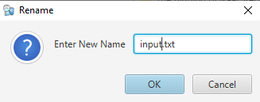После этих действий возникает диалог переименования файла/каталога (см. рис. 12). В текстовом поле можно ввести новое название файла/каталога. После нажатия кнопки ОК файл/каталог будет переименован.

Рисунок 12. Диалоговое окно переименования файла/каталога

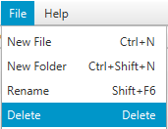Для удаления файлов/каталогов можно воспользоваться либо панелью инструментов (File->Delete), либо клавишей Delete. Также поддерживается множественное удаление файлов.

Рисунок 13. Удаление файлов/каталогов

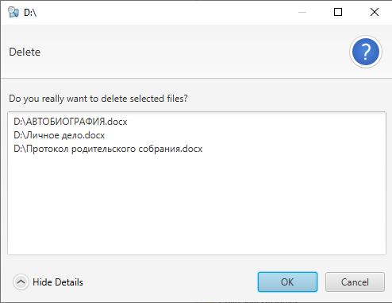После выбора действия удаления возникает диалоговое окно, уточняющее, точно ли пользователь хочет удалить данные файлы (см. рис. 14). После нажатия кнопки ОК файлы/каталоги будут удалены.

Рисунок 14. Диалоговое окно удаления файлов/каталогов

Для копирования файлов/каталогов можно воспользоваться либо панелью инструментов внизу экрана, либо клавишей F5. Файлы будут скопированы на противоположную панель.

Для перемещения файлов/каталогов можно воспользоваться либо панелью инструментов внизу экрана, либо клавишей F6. Файлы будут перемещены на противоположную панель.

* 1. **Установщик программы**

Для того, чтобы обеспечить установку приложения на компьютер пользователя, в рамках данного курсового проекта был также создан инсталляционный пакет. Результатом сборки стал файл File Explorer.msi, который можно использовать для установки или удаления программы.

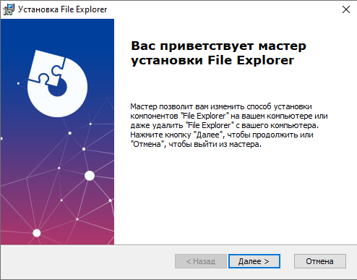

Рисунок 15. Первая страница мастера установки программы

# Сравнение с существующими аналогами

Существует достаточно большое количество программ, которые имеют схожий с разработанным в рамках курсового проекта программным продуктом функционал. Наиболее известными из них являются FAR Manager (см. рис. 16) и Total Commander (см. рис. 17).

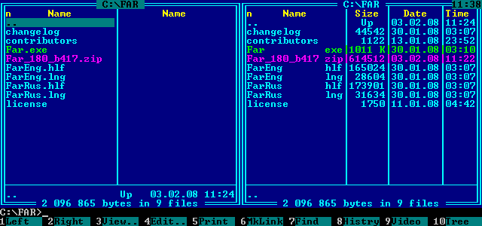FAR Manager позволяет не только выполнять базовые операции с файлами и каталогами, но и многие другие, а также работать с сетью. Её функционал расширяется многочисленными разнообразными плагинами. Однако из-за того, что это приложение консольное, его интерфейс недостаточно дружелюбен для обычного пользователя. Также он был изначально написан исключительно для Windows, существующие порты для Linux и MacOS урезаны по своим возможностям.

Рисунок 16. FAR Manager

Total Commander располагает схожим функционалом с FAR Manager, также расширяющимся за счёт всевозможных плагинов. Его интерфейс достаточно дружелюбен, однако версия для Windows является платной с 30-дневным пробным периодом. Также не существует версии для Linux и MacOS.

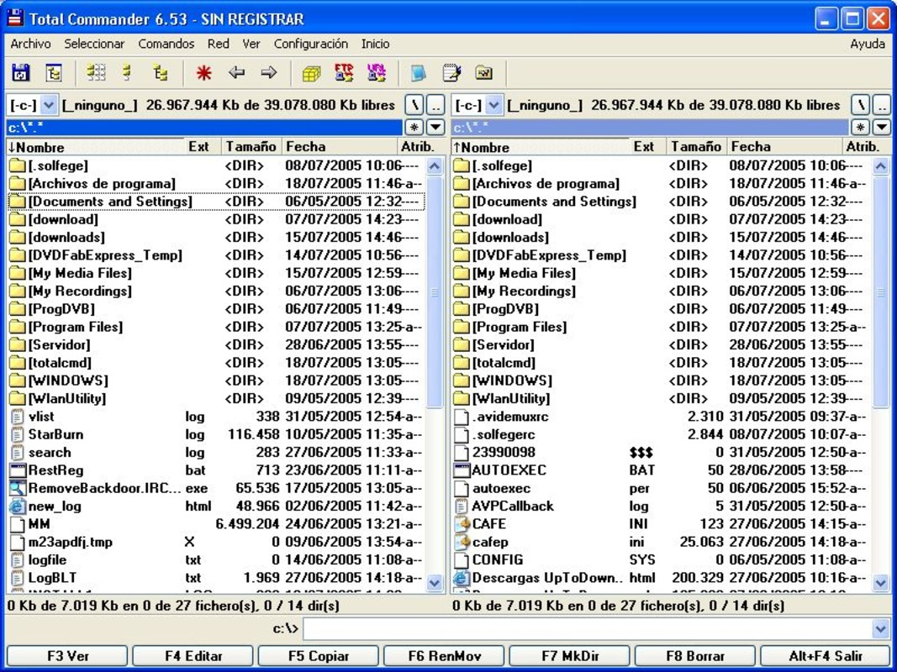Рисунок 17. Total Commander

Из вышесказанного можно сделать вывод, что программа, созданная в рамках данного курсового проекта, уступает своим аналогам за счёт недостатка функционала (что, впрочем, может быть исправлено при дальнейшей разработке), однако выигрывает за счёт наличия только бесплатной версии и совместимости с большим количеством версий операционной системы Windows, а также Linux и MacOS. Кроме того, к её плюсам можно отнести интуитивно понятный интерфейс.

# Заключение

В результате курсового проекта был разработан программный продукт, представляющий собой простой файловый менеджер. Данный продукт полностью функционален, имеет доступный пользовательский интерфейс, теоретически (основываясь на использованных библиотеках и функциях, на практике на операционных системах старше Windows 7 не тестировался) совместим с операционными системами, начиная с Windows NT, а также Mac OS и Linux.

За время написания проекта был изучен большой объём информации по файловым системам, в том числе используемым в ОС Windows, а также по созданию приложений с помощью библиотеки JavaFX, программированию на языке Java и созданию приложений с графическим интерфейсом в целом. Закреплены навыки разработки в интегрированной среде разработки Intellij IDEA.

Был проведён обзор и сравнительный анализ аналогов данного программного продукта, в том числе на других операционных системах. Также были проанализированы различные подходы к проектированию и разработке, после чего избраны наиболее подходящие для конкретного программного продукта.

Разработанное приложение представляет собой законченный программный продукт, готовый к использованию и удовлетворяющий поставленным в рамках курсового проекта требованиям и задачам проектирования. Тем не менее, функциональность приложения может быть расширена: возможно добавление работы с сетью, встроенного архиватора, встроенного распаковщика, различных плагинов, поддержка параллельного выполнения операций и т.д. Несмотря на это, в целом данную программу можно с успехом использовать для базовых операций с файлами и директориями, особенно если учесть, что потребности большинства пользователей реализованный ей функционал полностью покрывает.

# Список использованной литературы

1. JavaFX | Введение [Электронный ресурс]. Режим доступа: (<https://metanit.com/java/javafx/1.1.php>)
2. Far Manager – Википедия [Электронный ресурс]. Режим доступа: (<https://ru.wikipedia.org/wiki/FAR_Manager>)
3. Total Commander – Википедия [Электронный ресурс]. Режим доступа: (<https://ru.wikipedia.org/wiki/Total_Commander>)

# Приложение 1. Текст программы